**Фрактальне моделювання і стиснення цифрових відеозображень, що містять вимірювальну інформацію**

Розглянуто можливості використання методів фрактального моделювання і стиснення кольорових відеозображень, що містять вимірювальну відеоінформацію. Розроблено алгоритм фрактального стиснення кольорових відеозображень, який відповідає рекомендаціям міжнародного стандарту ITU-T.81. Наведено результати експериментальних досліджень роботи алгоритму фрактального стиснення.

Стиснення цифрових відеозображень з високим коефіцієнтом стиснення базується на методах, які передбачають втрату деякої частини інформації, що міститься у відеозображенні [79, 117]. Загальноприйнятим підходом до стиснення цифрових відеозображень є їх стиснення на основі кодування з перетворенням, наприклад на основі дискретного косинусного перетворення в методі JPEG або wavelet-перетворення [145, 207]. Однак, результати багатьох досліджень вказують на переваги методів фрактального моделювання і стиснення відеозображень у порівнянні з вказаними методами [114, 117, 145]. Ці переваги доводяться на прикладі відеозображень, що призначені для візуального сприйняття людиною. Однак, застосування стиснення відеозображень в автоматизованих вимірювальних системах потребує проведення додаткових досліджень та розробки алгоритмів стиснення, що враховують особливості ціє області обробки інформації.

Метою проведених досліджень є підвищення ступеня стиснення та точності відновлення відеозображень, що містять вимірювальну інформацію, на основі подальшого розвитку методів фрактального моделювання та стиснення цифрових відеозображень з вимірювальною інформацією про ГП об’єктів.

Сучасним методом алгоритмічної обробки цифрових відеозображень є їх перетворення, кодування та стиснення на основі теорії фракталів [145, 214, 220]. Основною задачею, що вирішується у вимірювальній системі на основі фрактальних методів, є підвищення точності і компактності цифрових відеозображень при їх накопиченні та зберіганні в цифровій ЕОМ. Перевагою фрактальних методів є менші похибки та значне зменшення об’єму цифрових даних відеозображень у порівнянні з існуючими методами [145, 204].

Фрактальне перетворення дозволяє знаходити базові подібні області на відеозображенні з урахуванням повороту, масштабування геометричних розмірів та амплітуди відеосигналу для цих областей. В результаті, забезпечується значне зменшення об’єму цифрових відеозображень, для яких потрібно зберігати тільки базові подібні області та набір перетворень, що дозволяють відновити ці відеозображення на основі базових областей. Фрактальні методи перетворення особливо ефективні для ОВ, що мають фрактальні властивості [145, 220, 221, 222]. В тому числі – це структурні елементі поверхні виробів з природного каменю.

Фрактальні властивості ОВ характеризуються його фрактальною розмірністю [220]. Фрактальна розмірність  визначається шляхом розподілу цифрового відеозображення на квадрати зі стороною  та підрахунку кількості квадратів , через які проходить контур ОВ. Далі будують графік залежності  від  та апроксимують його функцією  або для логарифмічного масштабу , де  – коефіцієнт пропорційності. Наприклад, для звичайного контуру у вигляді прямої лінії з розмірністю  при  коефіцієнт  дорівнює довжині контуру. Для контуру ОВ з фрактальними властивостями його фрактальна розмірність , а коефіцієнт  характеризує геометричні властивості базових фрагментів, що утворюють складний фрактальний контур.

Фрактальне перетворення  дозволяє на основі множини  базових подібних областей за допомогою ітераційної процедури відновити початкове відеозображення  [145, 214]. Для цього знаходять оцінку  і застосовують обернене фрактальне перетворення  до відеозображення , що сформоване ПФВЗ і містить похибку  (рис. 3.4):

, .

Ris1-3v

Рис. 3.4. Фрактальне перетворення відеозображень   
з вимірювальною інформацією про ГП

Відновлення відеозображень полягає в ітераційному застосуванні (з кількістю ітерацій ) оцінки фрактального перетворення  до   
:

, .

Для отримання початкового відеозображення  необхідно виконати нескінчену кількість ітерацій. За скінчену кількість ітерацій  отримуємо оцінку початкового відеозображення  з похибкою .

Шляхом вибору параметрів фрактального перетворення та кількості ітерацій можна суттєво зменшити похибки ГП на відеозображеннях за умови . У вимірювальній системі на основі фрактального перетворення забезпечено компактне зберігання відеозображень з можливістю високоточного вимірювання ГП ОВ.

В процесі проведених досліджень розроблено фрактальну модель відеозображень з вимірювальною інформацією, що стискаються. Прикладом таким відеозображень є поверхня виробів з природного каменю, що характеризується певною текстурою, або промислові вироби складної форми, які необхідно розпізнати, визначити їх орієнтацію в просторі та сортувати. Практична потреба в стиснені таких відеозображень виникає при розробці автоматизованої системи контролю якості промислових виробів з природного каменю та при створенні мультимедійних каталогів зі зразками виробів з природного каменю. Вказані відеозображення характеризуються наявністю елементів з специфічними сутностями в сигналі, що є самоподібними при різних масштабних коефіцієнтах. Це є однією з умов ефективного застосування методів фрактального моделювання і стиснення відеоінформації.

Для даних задач важливими вимогами до фрактальної моделі і алгоритму стиснення відеозображень є:

– досягнення високих ступенів стиснення в процесі кодування;

– досягнення високої швидкості відновлення інформації в процесі декодування;

– можливість масштабування отриманого відеозображення зі збереженням його основних характеристик.

Проте, зважаючи на значний рівень інформаційної надмірності в таких сигналах, в багатьох випадках є можливість представлення даного сигналу за допомогою деякої моделі, що сприймається як еквівалент даного сигналу, але не є ідентичною до нього. При цьому є можливість представлення цієї моделі в більш компактному вигляді, ніж сам сигнал. Це дозволяє знизити більш ніж на порядок необхідний об’єм цифрової інформації для подання сигналу. Така модель сигналу є основою для розробки алгоритму стиснення цифрових відеозображень.

Модель  сигналу  в даному випадку повністю описується деяким стискаючим фрактальним перетворенням , для якого дана модель сигналу є нерухомою точкою:

|  |  |
| --- | --- |
| . |  |

Процес відновлення моделі сигналу  є процесом знаходження нерухомої точки заданого стискаючого перетворення  та може бути виконаний за ітеративним алгоритмом:

|  |  |
| --- | --- |
| , |  |

де  – довільна початкова точка множини всіх можливих сигналів .

Вибір положення початкової точки впливає лише на кількість ітерацій алгоритму, що необхідні для отримання нерухомої точки перетворення.

В даному випадку стискаюче фрактальне перетворення  має такі особливості:

– використовується схема сегментації відеозображення на основі квадродерева;

– клас перетворень обмежено базовим типом афінних перетворень вигляду , де  - параметр масштабування,  - параметр зсуву;

– множина доменних блоків складається з всіх можливих доменних блоків відеозображення з кроком вибірки, що знаходиться в певному діапазоні параметру масштабування (наприклад, можна обрати крок вибірки 2 для масштабного коефіцієнту, що знаходиться в діапазоні );

– використовується схема класифікації доменних блоків;

До відеозображень виробів з природного каменю доцільно застосовувати методи алгоритмічної обробки на основі теорії фракталів [145, 204, 214, 220]. При цьому забезпечується підвищення точності та компактності вимірювальної інформації про ГП виробів у порівнянні з іншими методами. Основною операцією, що реалізується фрактальними методами, є зменшення об’єму відеозображень при їх накопичені та зберіганні у вимірювальній системі.

Необхідність цих дій обумовлена дуже великим об’ємом відеозображень з вимірювальною інформацією. Об’єм одного відеозображення виробу у сучасних ПФВЗ досягає декількох десятків мегабайт. Вимірювання параметрів руху виробничого обладнання та виробів з природного каменю в процесі їх виготовлення потребує реєстрації часових послідовностей відеозображень. Все це вимагає значних затрат технічних ресурсів та ускладнює вимірювання ГП та параметрів руху виробів.

З іншого боку, відеозображення виробів мають значну надлишковість по відношенню до корисної вимірювальної інформації про ГП. Звідси випливає можливість зменшення об’єму відеозображень шляхом виключення надлишкової інформації, що не має суттєвого впливу на точність результатів вимірювання ГП.

Існуючі методи зменшення об’єму цифрових відеозображень орієнтовані на досягнення їх високої візуальної якості [73, 79, 80, 204]. Але такий підхід не ефективний при вимірюванні ГП і не забезпечує мінімізації похибки вимірювальної системи.

Найбільш сучасним та перспективним методом є зменшення об’єму відеозображень виробів з природного каменю на основі теорії фракталів [145, 204, 220]. Застосування фракталів дозволяє зменшити об’єм відеозображень у декілька сотень разів при їх високій якості. Але, на теперішній час не відомо застосувань фрактальних методів до зменшення об’єму відеозображень, що містять вимірювальну інформацію про ГП виробів з природного каменю.

Тому було розроблено метод зменшення об’єму відеозображень з вимірювальною інформацією про ГП виробів з природного каменю [223]. Метод оснований на теорії фракталів.

Як відомо [145], в ході фрактального перетворення знаходяться області відеозображення (рангові блоки), що є подібними до типових структурних елементів даного типу відеозображень (доменних блоків). Наявність подібних елементів на відеозображеннях дозволяє суттєво скоротити об’єм цифрових даних, необхідних для накопичення і зберігання цих відеозображень у вимірювальній системі. Особливо ефективною така процедура є для поверхні виробів з природного каменю, що мають фрактальні властивості [220, 221]. Максимально допустима розбіжність між ранговими та доменними блоками при їх порівняні визначає точність передачі вимірювальної інформації про ГП.

При фрактальному перетворенні цифрового кольорового відеозображення виконується розподіл цифрових даних для кожного з каналів відеозображення на рангові блоки, наприклад, методом квадродерева [145]. На відміну від існуючих методів [79, 80, 204], в розробленому методі забезпечується змінний розмір рангових блоків, який адаптується до локальних особливостей цифрового кольорового відеозображення виробів з природного каменю. Якщо на деякій ділянці цифрового кольорового відеозображення присутній контур структурного елемента поверхні, то виконується розподіл цієї ділянки на більш дрібні рангові блоки. Це забезпечує при зменшенні об’єму більш точну передачу координат контурів. Якщо деяка ділянка цифрового кольорового відеозображення є однорідною областю без наявності контурів, то розмір рангових блоків на цій ділянці збільшується. В результаті значно зменшується загальна кількість рангових блоків, що забезпечує значне зменшення об’єму відеозображення.

Розроблений метод виконують в такій послідовності:

1. Визначають параметри фрактального перетворення, які забезпечують задану точність передачі вимірювальної інформації про ГП. Це мінімальний розмір рангового блоку в д.т.; кількість і розміри в д.т. доменних блоків; максимально допустима похибка, що визначає відмінності між ранговими та доменними блоками при їх порівняні. Для цього виконують та досліджують процес фрактального перетворення набору цифрових кольорових відеозображень зразків природного каменю, що досліджується.

2. Перетворюють цифрове кольорове відеозображення в колориметричну систему, що забезпечує окреме зберігання інформації про яскравість і колір дискретних точок. Наприклад, це система *Lab* ( *L* – яскравість або освітленість, *a* – зелені та червоні відтінки кольору, *b* – жовті та сині відтінки кольору) або *YCbCr* (*Y* – яскравість, *Cb* – кольорорізницевий сигнал каналів синього та зеленого кольору, *Cr* – кольорорізницевий сигнал каналів червоного та зеленого кольору) [80].

3. Виконують субдискретизацію цифрових даних для кожного з каналів цифрового кольорового відеозображення, який описує колір цього відеозображення [204]. Субдискретизація не впливає на канал яскравості, що передає основну вимірювальну інформацію про ГП, та забезпечує додаткове зменшення об’єму цифрових кольорових відеозображень.

4. Виконують фрактальне перетворення цифрових даних для кожного з каналів цифрового кольорового відеозображення. Для цього використовують параметри фрактального перетворення, визначені в п. 1 даного методу.

5. Виконують статистичне кодування цифрових даних для кожного з каналів цифрового кольорового відеозображення. Це забезпечує додаткове зменшення об’єму цифрових кольорових відеозображень за рахунок видалення інформаційної надлишковості. Для статистичного кодування можуть бути використані код Хаффмена або арифметичне кодування [145, 204].

Розроблено алгоритм фрактального стиснення відеозображень, що містять вимірювальну інформацію. Алгоритм фрактального стиснення базується на фрактальній моделі відеозображень, що містять вимірювальну інформацію. Він відповідає рекомендаціям міжнародного стандарту ITU-T.81. Використання фрактального перетворення є більш ефективним для задачі стиснення, ніж використання дискретного косинусного перетворення. Отже, очікувана ступінь стиснення повинна бути вищою.

Перед початком стиснення задаються такі параметри алгоритму:

– максимальне значення похибки відновлення відеозображення ;

– мінімальний рівень розбиття квадродерева  для забезпечення початкового розподілу відеозображення на блоки (початкової сегментації);

– максимальний рівень розбиття квадродерева  для забезпечення ефективного розподілу відеозображення на блоки (розмір блоків 2х2 дискретні точки є мінімально допустимим);

– рівень квантування параметрів масштабу та зміщення для обраного класу афінних перетворень.

Розроблений алгоритм фрактальної обробки відеозображень наведений на рис. 3.5.



Рис. 3.5. Алгоритм фрактальної обробки цифрових відеозображень

Початкове відеозображення *IRGB*, що представлено в колориметричній системі *RGB*, перетворюється в відеозображення *IYUV*, що представлено в колориметричній системі *YUV* 4:2:0. Символ  на рисунку відображає той факт, що кольорове зображення складається з трьох окремих компонентів (каналів) відповідно до обраної колориметричної системи. Для кожного з каналів відеозображення *Ik*, *k* = 1, 2, 3, виконується окремо процедура фрактального перетворення сигналу T з отриманням його фрактальної моделі . Сукупність фрактальних моделей трьох каналів відеозображення  підлягає процедурі ентропійного кодування . Результат *C* є загальною фрактальною моделлю початкового відеозображення, яка побудована за допомогою розробленого алгоритму.

Відновлення стиснутого відеозображення відбувається за подібною схемою, але в зворотному порядку.

Алгоритм фрактального перетворення для кожного каналу кольорового відеозображення побудований на основі методів, наведених в [145]. В алгоритмі враховані особливості відеозображень, що містять вимірювальну відеоінформацію.

На першому кроці алгоритму відбувається початковий розподіл відеозображення на блоки (початкова сегментація) для досягнення мінімального рівня глибини сегментації . Для кожного з отриманих рангових блоків  виконується його класифікація та пошук оптимального домену  і вектору коефіцієнтів перетворення , які забезпечують мінімум похибки . Якщо  або , то обчислений вектор коефіцієнтів перетворення зберігається як елемент фрактальної моделі сигналу. В іншому випадку виконується розширення множини рангових блоків шляхом квадро-декомпозиції даного рангового блоку. Алгоритм фрактального перетворення відеосигналу наведено на рис. 3.6.



Рис. 3.6. Алгоритм перетворення відеосигналу на основі фрактального кодування

Відновлення відеозображення на основі його фрактальної моделі виконується шляхом обчислення фіксованої точки заданого перетворення , де  – деякий довільний початковий вектор. Параметром алгоритму виступає кількість ітерацій відновлення відеозображення. Іншим варіантом є використання критерію відстані між наближеннями до початкового відеозображення на попередній та наступній ітерації алгоритму відновлення . Проте обчислювальна складність алгоритму в цьому випадку значно зростає. Тому було використано варіант алгоритму, для якого задається кількість ітерацій. Цю кількість потрібно обирати з урахуванням необхідної точності відновлення відеозображень після стиснення.

Для зменшення статистичної надмірності фрактальної моделі відеозображення, що отримана в результаті стиснення, пропонується використовувати алгоритм адаптивного арифметичного кодування.

Також було проведено експериментальні дослідження фрактального алгоритму стиснення. В ході цих досліджень оцінювалися похибки, що виникають на цифрових відеозображеннях внаслідок їх стиснення. При цьому критерії оцінки похибок повинні враховувати особливості вимірювальної інформації, що міститься на відеозображенні.

Універсальним кількісним критерієм оцінки абсолютних значень похибок на цифрових відеозображеннях є використання середньоквадратичної похибки [79, 213]:

,

де  – дискретні значення амплітуди відеосигналу для початкового відеозображення розміром  дискретних точок,

 – дискретні значення амплітуди відеосигналу для відеозображення, відновленого після стиснення.

Відносне значення похибок може бути оцінене на основі пікового співвідношення сигнал/шум за напругою відеосигналу:

,

де  – максимальний діапазон значень амплітуди відеосигналу для множини дискретних точок початкового відеозображення.

Зауважимо, що в даному випадку шум – це викривлення початкового відеозображення, що виникли в результаті стиснення, а сигнал – це корисний відеосигнал, що містить вимірювальну інформацію про об’єкти, наявні на відеозображенні.

При вимірюванні показників кольору об’єктів доцільно безпосереднє обчислення вказаних похибок для кожного з каналів кольорового відеозображення з наступним визначенням максимального або середнього значення похибок серед каналів.

Якщо вимірюються геометричні характеристики об’єктів, що досліджуються або контролюються, то похибка геометричних вимірювань, що виникла при стисненні відеозображень, може бути оцінена таким чином [224]:

1. Розраховуються значення похибки відтворення амплітуди відеосигналу на основі відношення сигнал/шум.

2. Визначається форма перепадів відеосигналу в області контурів, що утворюють межи об’єктів на відеозображенні. Ця форма перепадів апроксимуються лінійною функцією, що має певний кут нахилу.

3. На основі лінійної форми перепадів відеосигналу виконується перерахунок похибки, визначеної в п. 1, в похибку визначення координат точок і інших геометричних характеристик об’єктів на відеозображенні.

Для експериментального дослідження розробленого методу використовувалися відеозображення зразків природного облицювального каменю з текстурами природного походження. Зовнішній вигляд і якість поверхні таких зразків визначають декоративні та естетичні властивості природного облицювального каменю. Для кількісної оцінки якості поверхні таких зразків необхідно визначити ГП і колір структурних елементів цієї поверхні [225].

Для досліджень використовувалися кольорові відеозображення розміром 512×512 дискретних точок, глибиною кольору 24 біти, представлені в стандартній колориметричній системі *RGB*. Перевірку алгоритму було виконано для 5 типів текстур поверхні природного каменю.

Приклад стиснення та відновлення одного з таких відеозображень наведено на рис. 3.7. Точність відновлення стиснутих відеозображень в залежності від кількості ітерацій алгоритму наведено на рис. 3.8. Точність визначалась за критерієм, побудованим на основі співвідношення сигнал/шум . Точність відновлення відеозображень росте зі збільшенням кількості ітерацій, досягає сталого значення після 6 ітерації і далі не змінюється. На основі цих результатів можна виконати вибір необхідної кількості ітерацій для алгоритму фрактального стиснення і відновлення відеозображень, що містять вимірювальну інформацію.

В таблиці 3.3 для відеозображень 5 різних типів текстур природного каменю наведено точність відновлення стиснутих відеозображень за критерієм  та отриману ступінь стиснення.

Таблиця 3.3

Порівняння характеристик розробленого алгоритму фрактального стиснення і JPEG-алгоритму

|  |  |  |  |  |
| --- | --- | --- | --- | --- |
| Тип текстури природного каменю на відеозображенні | Розроблений алгоритм фрактального стиснення | | JPEG-алгоритм | |
| , дБ | Стиснення, разів | , дБ | Стиснення, разів |
| 1 | 98,66 | 55,55 | 110,70 | 27,18 |
| 2 | 102,43 | 57,47 | 112,28 | 31,61 |
| 3 | 111,98 | 263,16 | 121,76 | 82,54 |
| 4 | 97,24 | 60,60 | 106,73 | 30,41 |
| 5 | 102,00 | 60,60 | 110,91 | 31,62 |

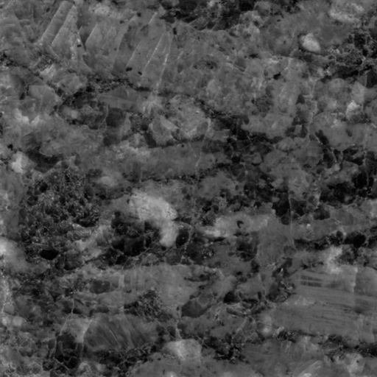 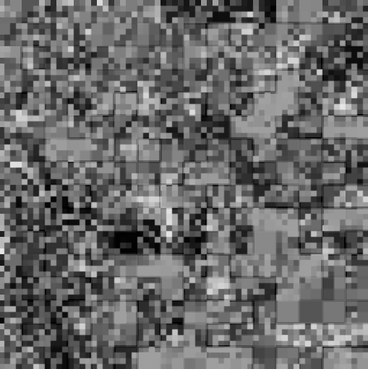

а) б)

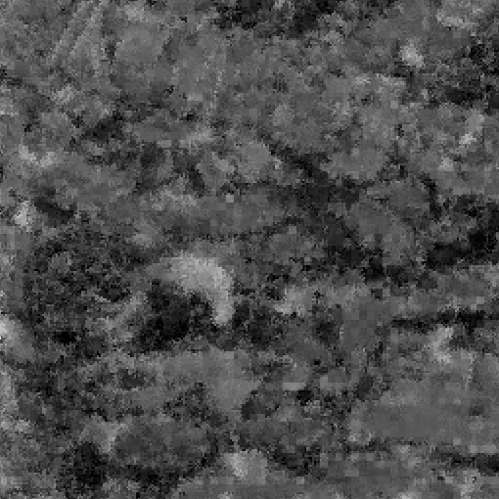 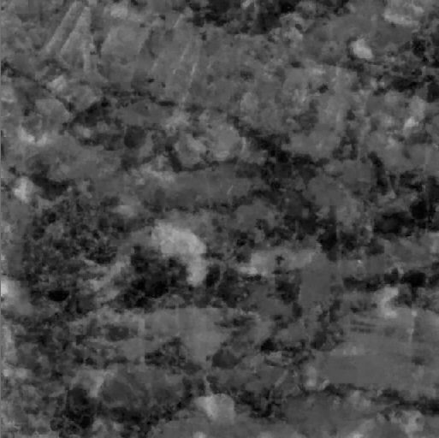

в) г)

Рис. 3.7. Результати відновлення відеозображення, стиснутого за розробленим алгоритмом: а) початкове відеозображення;   
б) відновлене відеозображення після 1 ітерації алгоритму;

в) після 3 ітерацій; г) після 6 ітерацій

Рис. 3.8. Точність відновлення відеозображень, стиснутих за розробленим алгоритмом

Також було оцінено вплив фрактального стиснення на точність визначення ГП структурних елементів текстурної поверхні виробів з природного каменю. Результаті вимірювань таких ГП необхідні для оцінки якості поверхні виробів. Результати досліджень наведено на рис. 3.9.



а)



б)

Рис. 3.9. Похибки ГП структурних елементів поверхні виробів   
з природного каменю на відеозображеннях після фрактального перетворення:   
а) – лабрадорит Головинського родовища; б) лабрадорит Головинського   
та Федорівського родовищ, граніт Корнинського родовища

В ході цих досліджень за допомогою цифрової камери Sony Cyber-Shot DSC-H9 формувалися цифрові кольорові відеозображення природного облицювального каменю з такими характеристиками: розмір 2048х1536 д.т., глибина кольору 24 біти на д.т. Безпосередньо для дослідження методів стиснення виділявся фрагмент розміром 256х256 д.т. Для зменшення об’єму використовувався розроблений фрактальний метод та відомий метод [204] на основі дискретного косинусного перетворення.

Основною перевагою розробленого методу є досягнення значно більшої компактності вимірювальної інформації (зменшення об’єму відеозображень в декілька сотень разів) при прийнятних показниках точності ГП (похи­бка визначення координат контуру 0,3 мм) на відміну від існуючих методів, що забезпечують зменшення об’єму в 20…30 разів при такій же точності.

Відносна похибка ГП структурних елементів поверхні природного каменю складає (1…5)% і є прийнятною в процедурах оцінки його декоративних властивостей [40, 43, 46]. Тому розроблений фрактальний метод застосовано у вимірювальній системі для довготривалого компактного зберігання відеозображень зразків і промислових виробів з природного каменю.

Результати досліджень свідчать про можливість використання фрактальних моделей двовимірних сигналів в алгоритмах стиснення відеозображень, що містять вимірювальну інформацію. Розроблений алгоритм фрактального стиснення забезпечує ступінь стиснення відеозображень приблизно в 1,5 рази кращу, ніж метод стиснення JPEG за умови приблизно однакової точності відновлення відеозображень.

Отримані результати можуть бути застосовані при розробці автоматизованих систем контролю і управління, які використовують алгоритмічні методи обробки відеозображень і вимірювальної інформації.